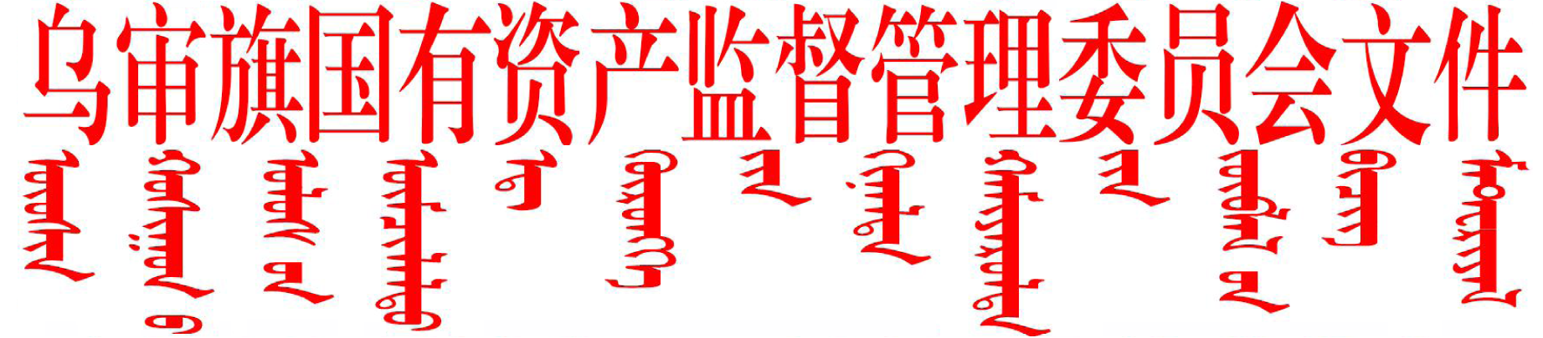

乌国资委发〔2023〕98号

乌审旗国有资产监督管理委员会关于成立旗属国有企业薪酬审核工作领导小组的通知

委中心、各股室，直属各国有企业：
为深化国有企业负责人薪酬制度改革，规范国有企业管理人员薪酬水平，加强对旗属国有企业负责人薪酬制度改革工作的组织领导和薪酬的审核把关，根据《中共乌审旗委员会 乌审旗人民政府关于印发<乌审旗深化国有企业负责人薪酬制度改革的实施方案>的通知》(乌党发〔2021〕24号），经国资委党组会议研究，决定成立旗属国有企业薪酬审核工作领导小组：
组 长：张子荣 国资委党组书记、主任
副组长：马治明 国资委党组成员、副主任
成 员：哈 达 国资委党组成员、副主任
白艳飞 国资委党组成员、副主任
贾建英 资本运营、规划发展与产权管理室主任
王 刚 综合办公室主任
吴文艳 党建工作办公室主任
张 乐 企业领导人员管理室主任
高 军 财务监督与预算收益室主任
高林飞 企业改革与政策法规室主任
领导小组负责研究讨论旗属国有企业负责人薪酬审核等相关工作的领导及综合协调工作。领导小组下设办公室，马治明同志任办公室主任，办公室设在企业领导人员管理室，承担具体的日常工作和各股室的协调工作。

乌审旗国有资产监督管理委员会
2023年8月3日

乌审旗国有资产监督管理委员会 2023年8月3日印发

